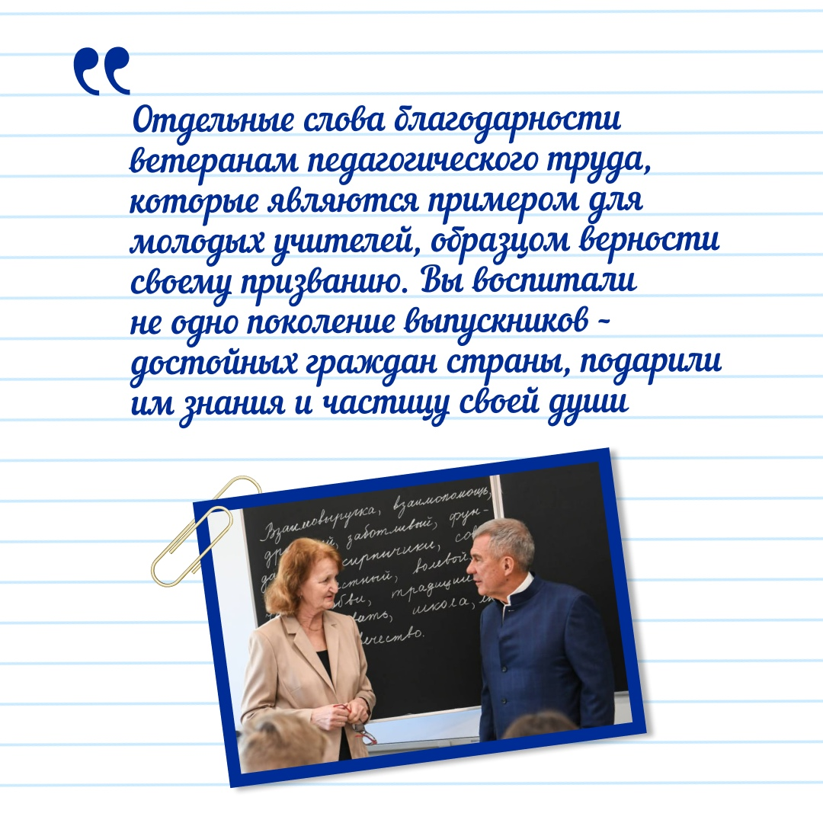
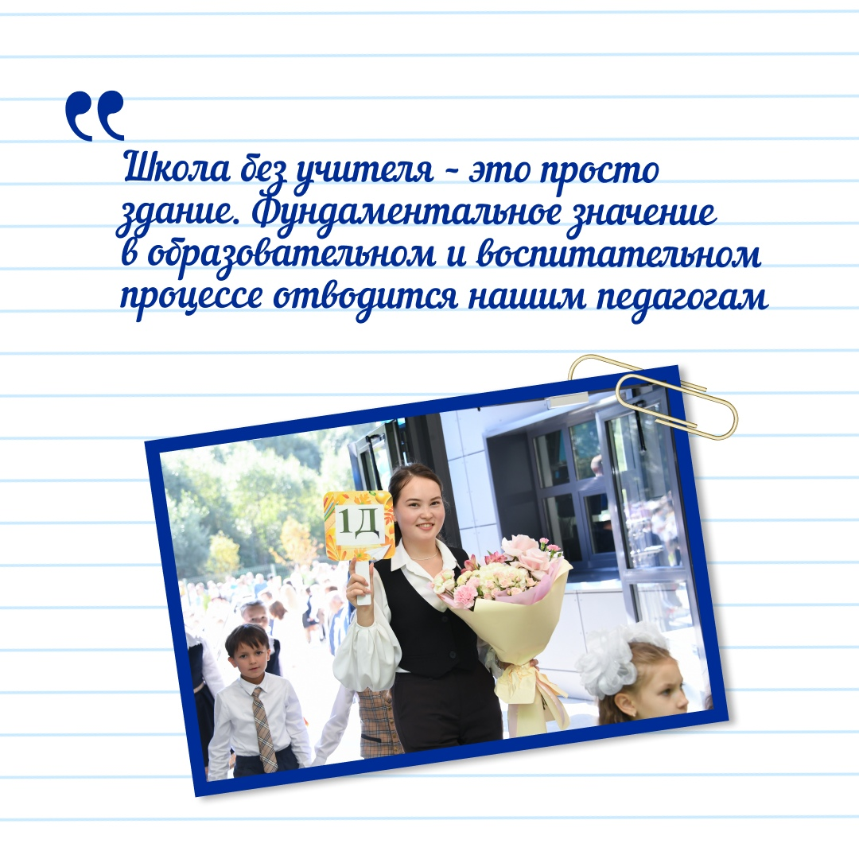
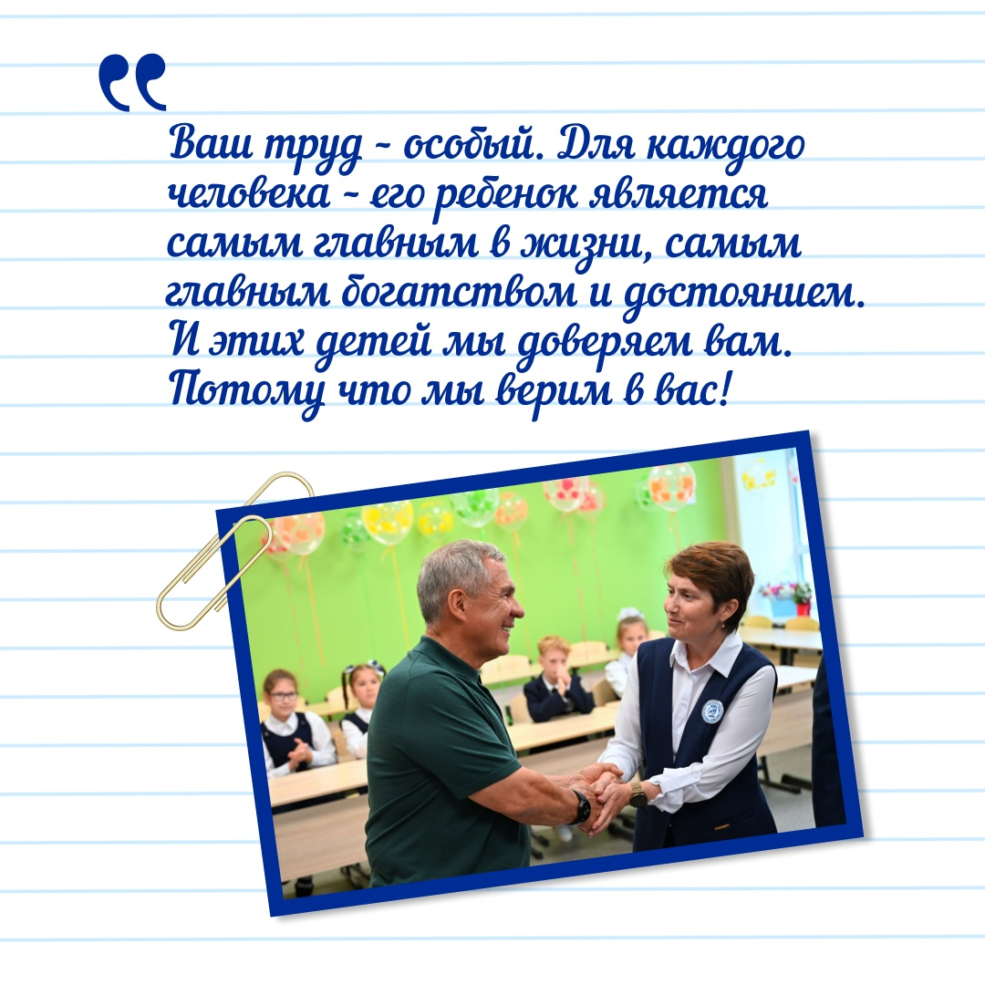
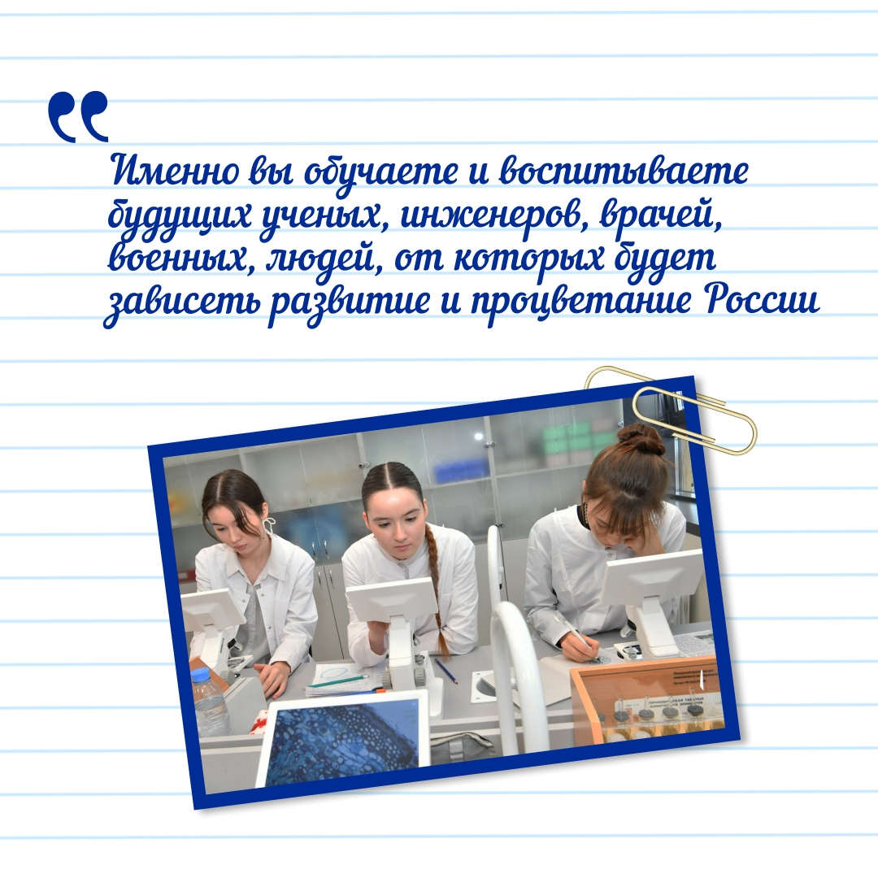
5 октября, мы отмечаем один из самых добрых и светлых праздников — День учителя!
Это прекрасная возможность сказать «спасибо» тем, кто каждый день делится с нами не только знаниями, но и частичкой своей души

Собрали в карточках тёплые слова Раиса Татарстана Рустама Минниханова об учителях.

